F E R H A T P A Ş A A N A O K U L U

VELİ BÜLTENİ

R E H B E R L İ K V E P S İ K O L O J İ K D A N I Ş M A N L I K S E R V İ S İ

EKİM - 2022

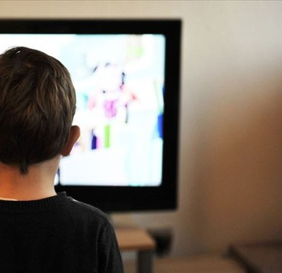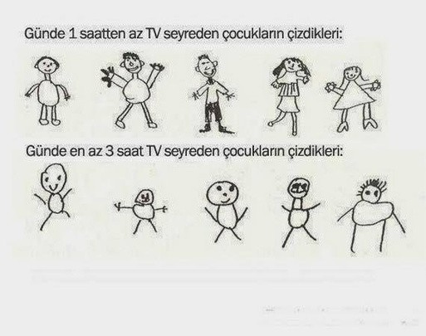Bu ayın konusunda ne var?

O K U L Ö N C E S İ
D Ö N E M D E Ç O C U K V E
T E L E V İ Z Y O N

OKUL ÖNCESİ EĞİTİMİNE DEVAM EDEN
Ç O C U K L A R I N E K R A N K A R Ş I S I N D A G E Ç İ R E C E Ğ İ S Ü R E S I B I R L I O L M A L I D I R .

Televizyon, geniş kitleleri etkisi altına alan bilinen en yaygın kitle iletişim araçlarındandır. Bu etki alanı küçük yaşlardan itibaren çocukları da kapsar hale gelmiş olup günümüzde çocukların belki de doğduğu günden itibaren televizyon ile karşılaşıyor olması yadsınamaz bir gerçeklik haline dönüşmüştür.
Televizyonun çocuklarımız üzerindeki
bu etkisini kırmak mümkün müdür?

TELEVİZYONUN 3-6 YAŞ GRUBU ÇOCUKLAR ÜZERİNDEKİ ETKİLERİ

Ç O C U K L A R I N Ö Ğ R E N M E S Ü R E C İ N D E T E L E V İ Z Y O N İ Z L E M E A L I Ş K A N L I Ğ I O L U Ş T U R M A M A S I N A Ö Z E N
G Ö S T E R İ L M E L D İ R .

Televizyon;
Çocuklarda fiziksel ve sosyal anlamda şiddet, ve saldırganlık eğiliminde artışa, günlük yaşamda çok fazla kullanılmayan argo kelimelerin kullanılmasına sebep olabilir.
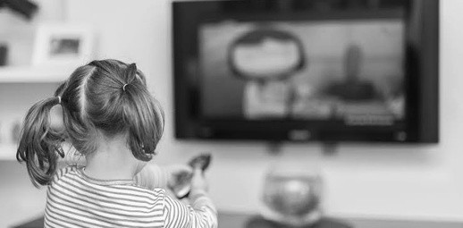
Bu dönemdeki çocuklar zihinsel gelişim açısından olayları ve olayların sonuçlarını somut olarak algılarlar. Her şeyi gerçekmiş gibi algılama eğiliminde olduklarından televizyonda gördüklerinin de gerçek hayatta yapılabilir şeyler olduğunu düşünüp taklit etme çabasına girebilirler.

İzledikleri şiddet ve yıkıcı davranışlar içeren sahnelerden etkilenmelerine ve bu görüntülerin onları rahatsız etmelerine, korkmalarına, uyku düzenlerinin bozulmasına,,
SEBEP OLABİLİR.

TELEVİZYON GİBİ İ LETİŞİM ARAÇLARININ ÇOCUKLAR İÇİN KULLANIM AMACI EĞİTİM AMAÇLI İÇERİKLERDEN OLUŞMALIDR. DİĞER KULLANIMLAR İÇİN AYRILAN SÜRE MUTLAKA SINIRLI TUTULMALIDIR.

FERHATPAŞA ANAOKULU REHBERLİK VE PSİKOLOJİK DANIŞMANLIK BİRİMİ

Uzun süre televizyon karşısında vakit geçiren çocuklarda:
Dinleme ve olayları kavrama yeteneklerinde düşüş,
Sosyalleşme faaliyetlerinde gerileme Bilişsel yeterlilik ve algı anlamında gözle görülebilir bir düşüş
Dil becerilerinde gerileme Göz yorgunluğu, ve bozukluğu
Dikkat eksikliği, uzun süre bir noktaya kanalize olmama, odaklanma problemi
Akademik başarıda düşüş Düşünce sürekliliğini engelleme
Çocuğun beklentilerinin, ilişki kurma ve davranış biçiminin değişmesi.
Gerçeklik algısının dijitalleşmesi Hareketsizlik ve bedensel gelişimde gerileme Kendi kendine öğrenme yeteneklerinde ve
problem çözme becerilerinde düşüş. Şiddeti bir problem çözme yöntemi olarak görme

gibi daha farklı olumsuzlara da sebep olabilir.

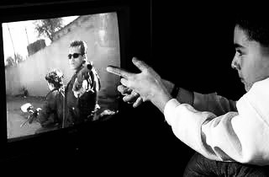
TELEVİZYON, ÇOCUKLARIN GELİŞİMLERİNİ ETKİLEYEN ÇEVRESEL ETMENLERDEN BİRİDİR.

FERHATPAŞA ANAOKULU REHBERLİK VE PSİKOLOJİK DANIŞMANLIK BİRİMİ

VELİLERE ÖNERİLER

N E L E R Y A P A B İ L İ R İ Z ?
Televizyon evde sürekli açık kalmamalı ve eve gelindiğinde ilk iş televizyonu açmak olmamalıdır.
Şiddet içeren çizgi filmler ve çocukların yaşına uygun olmayan, yetişkinler için hazırlanan dizi ve programları izlemesine izin vermeyin.
Çocuğun televizyon ile olan ilişkisi mutlaka sınırlı süreli ve kontrollü olmalıdır. Çocuğunuzun televizyon izleme süresini siz belirleyin ve bu konuda kararlılık gösterin. Çocuk saatlerce televizyon karşısında kalmamalıdır.
Çocuğun yaş ve gelişimine uygun eğitsel programları izlemeleri ebeveynlerin kontolünde olmalıdır.
Günlük hayattaki işlerinize çocuklarınızı da dahil edin.
Televizyonu çocuğunuz ağladığında ya da siz işinizi yaparken o da başka bir şeyle meşgul olsun diye sakinleşmesi ve susması amacıyla bir araç olarak kullanmayın.
Televizyon odaklı etkinlikler yerine çocukların ilgisini çekebilecek ve çocuklarda merak uyandıracak farklı gelişim alanlarını destekleyen etkinlikler yapılmalıdır.
Çocuklara televizyonun yerine geçebilecek alternatifler sunulmalıdır. Farklı sportif faaliyetler ve yaratıcılığını geliştirecek sanatsal etkinlikler, okuma ve eğitici hobi gibi uğraşılar ile çocukların zaman geçirmeleri sağlanmalıdır.
Televizyonlarda yer alan akıllı sembolleri tanıma, bilme ve kullanma düzeyi artırılmalıdır.
Uyumadan bir saat önce çocuğun televizyon ile ilişkisi kesilmiş olmaldır.

AMERİKAN PEDİATRİ AKADEMİSİ 2 YAŞ ALTI ÇOCUKLARIN HİÇBİR ŞEKİLDE TELEVİZYONA MARUZ KALMAMASI GEREKTİĞİNİ BELİRTİR.

Psikolojik Danışman/Rehber Öğretmen Duygu SÖZAY AKDAŞ

FERHATPAŞA ANAOKULU REHBERLİK VE PSİKOLOJİK DANIŞMANLIK BİRİMİ

